

Seguridad de las armas:
Simulación de una asamblea pública

Última actualización: junio de 2025
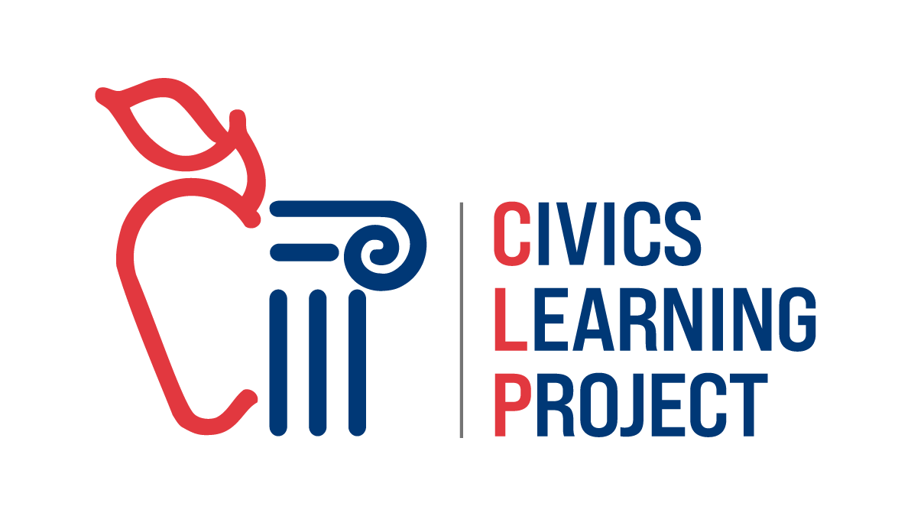

Seguridad de las armas:
Simulación de una asamblea pública

Introducción:
En esta simulación, los estudiantes participarán en la práctica de una reunión de una asamblea pública para explorar un problema social complejo desde múltiples perspectivas. A través de la investigación y el juego de roles, recopilarán y evaluarán evidencia para respaldar los puntos de vista que les han sido asignados, elaborarán testimonios persuasivos y presentarán sus argumentos a un grupo de trabajo simulado de elaboración de políticas públicas.
En esta versión de simulación, el tema es la seguridad de las armas, un tema profundamente debatido que afecta a las comunidades de todo el país. Esta simulación invita a los estudiantes a examinar datos y experiencias del mundo real relacionados con las leyes de manejo de armas, los derechos y la seguridad pública, y a luchar por cómo una comunidad puede equilibrar la libertad con la responsabilidad.
Al asumir roles que pueden desafiar sus creencias personales, los estudiantes desarrollarán empatía, profundizarán su comprensión de los procesos cívicos y fortalecerán sus habilidades de pensamiento crítico. La simulación culmina en un esfuerzo colectivo para llegar a una solución de una política, lo que permite a los estudiantes experimentar cómo funcionan en la práctica la democracia deliberativa y la directa.
Pregunta esencial:
¿Cómo deben las comunidades equilibrar la seguridad pública, los derechos individuales y la responsabilidad personal cuando se trata de leyes de porte de armas y prevención de la violencia armada?
Objetivos de la simulación de reuniones públicas:
- Los estudiantes realizarán una investigación para respaldar sus conclusiones con evidencia relevante y de calidad
- Los estudiantes construirán y presentarán un argumento que represente un punto de vista particular sobre un tema actual y complejo
- Los estudiantes analizarán y articularán varias perspectivas sobre la seguridad de las armas de fuego
- Los estudiantes desarrollarán y perfeccionarán habilidades de escucha para comprender mejor las posiciones contrarias
- Los estudiantes ampliarán su comprensión sobre cómo se formulan políticas públicas
- Los estudiantes practicarán un proceso clave de democracia deliberativa

Resumen del proceso de simulación de la asamblea pública:
Día 1
1. Actividad de preparación 10 minutos
2. Instrucción directa del maestro sobre los antecedentes del problema 20 minutos
3. Los estudiantes estudian las fuentes de los antecedentes 30 minutos
4. Los estudiantes se dividen en grupos por roles para revisar contenido general 5 minutos
Día 2
5. Día de investigación para encontrar pruebas y escribir testimonios Horario de clase
Nota: Si elige tener un grupo de funcionarios electos, este se enfocará en el estudio de datos ya que no tienen que escribir testimonios
Día 3
6. Simulación la asamblea pública 55 minutos
7. Informe de toda la clase: 15 minutos

Días 4+
8. Extensión de la actividad

Estándares de ciencias sociales de Oregón 2024:
Educación cívica (HS. C)
- HS. C.PI.3 Examinar y comparar instituciones, funciones y procesos de gobierno.
- HS. C.IR.8 Utilizando fuentes primarias desde múltiples perspectivas, discutir y debatir las ideas centrales del gobierno de los Estados Unidos y Oregón.
- HS. C.IR.9 Describir los comportamientos cívicos que promueven y fortalecen una democracia pluralista.
- HS. C.IR.10 Analizar cómo los partidos políticos, los grupos de interés y comunitarios, las corporaciones y los medios de comunicación influyen en las creencias y comportamientos de los individuos, y en las políticas y leyes adoptadas por los gobiernos locales, estatales y nacionales.
- HS. C.DP.12 Utilizando fuentes primarias desde múltiples perspectivas, identificar y explicar los esfuerzos históricos y contemporáneos para reducir las discrepancias entre las ideas y valores fundamentales de la democracia estadounidense y las realidades de la vida política y cívica estadounidense para grupos tradicionalmente subrepresentados.
- HS. C.DP.13 Argumentar y defender posiciones sobre temas contemporáneos en los que las ideas o valores fundamentales están en tensión.
- HS. C.DP.14 Identificar y analizar la existencia y perpetuación de la discriminación y la inequidad en el contexto local, estatal, nacional o global.
- HS. C.DP.15 Identificar y evaluar el efecto del lenguaje excluyente y la intención de la Constitución de Oregón y los Estados Unidos y las disposiciones y el proceso para expandir y proteger los derechos civiles.
- HS. C.CE.17 Explicar cómo los ciudadanos activos y los movimientos políticos o sociales pueden afectar el proceso legislativo a nivel local, nacional e internacional.
- HS. C.CE.19 Comparar el debate sobre un tema de política pública del pasado con un tema contemporáneo y evaluar el papel de los partidos políticos, los grupos de interés, los movimientos sociales y los medios de comunicación para influir en la opinión pública

PREPARACIÓN DE LA LECCIÓN

Vocabulario para enseñar antes de la lección:
- Segunda Enmienda: Una parte de la Constitución de los Estados Unidos que protege el derecho de las personas a poseer y portar armas.
- Control de armas: Leyes o políticas que regulan la fabricación, venta, transferencia, posesión o uso de armas de fuego.
- Verificación de antecedentes: Un proceso para revisar el historial criminal, de salud mental o personal de alguien antes de permitirle comprar un arma.
- Ley de bandera roja: Una ley que permite a la policía o a los miembros de la familia pedirle a un tribunal que retire temporalmente las armas de alguien que puede ser un peligro para ellos mismos o para los demás.
- Seguridad con armas de fuego: Prácticas y políticas diseñadas para reducir los accidentes, lesiones o mal uso de armas de fuego.
- Seguridad pública: El bienestar y la protección del público en general, a menudo responsabilidad de los gobiernos y las fuerzas del orden público.

Habilidades para enseñar antes de la lección:
- La alfabetización mediática y las mejores prácticas de investigación deben enseñarse previamente antes del componente de investigación. (Puede consultar la página de Eventos actuales de Civic Learning Project, CLP, por sus siglas en inglés, disponible solo en inglés)
- Revise las técnicas de entrega oral: estructura retórica y dispositivos de persuasión. (Ver Recursos para los educadores – Educator resources, y 2: Afirmación, evidencia y razonamiento para redactar un testimonio).

Materiales de instrucción
- Copias impresas de los roles para cada estudiante presente.
- Acceso a tabletas o computadoras portátiles conectadas a Internet para la precarga de la vista general y para la parte de consulta de la lección.

PROCEDIMIENTOS DE LA LECCIÓN

DÍA 1: Introducción y Fundación
Discusión inicial dirigida por el maestro o la maestra:
Informe a los estudiantes que el objetivo de esta actividad es poder analizar y articular varias perspectivas sobre cómo resolver un problema público y que no es la intención del maestro o maestra el abogar por una determinada posición sobre un tema específico. Más bien, usted, como maestro o maestra, espera que los estudiantes se den cuenta de:
- Que no existe una solución fácil o de lo contrario, ya se habría implementado
- Los roles del gobierno, los profesionales expertos y los proveedores de servicios para ayudar con la solución
- La diferencia entre visión e implementación cuando se trata de un trabajo político
- La necesidad de adaptarse a las circunstancias

Preparación / Motivación / Enganche. Tiempo: 10 min al inicio del día 1
Realice una lluvia de ideas escrita en silencio en respuesta a una pregunta como:
- "¿Cuál debería ser el papel del gobierno para mantener a las personas a salvo de la violencia armada?"
- "¿Dónde ponemos el límite entre la libertad personal y la seguridad pública?"
Permita que los estudiantes reflexionen y escriban individualmente antes de un breve análisis en clase.

Instrucción enfocada (resto del período)
- Presente el escenario:
Los comisionados de su condado están tratando de abordar una serie de desafíos relacionados con las leyes de armas y la violencia armada en su comunidad. Aunque algunos de estos problemas se comparten en todo el estado, otros son exclusivos de su región, incluidos eventos recientes, normas culturales y preocupaciones de seguridad pública.
- Plantee la pregunta esencial:
¿Cómo deben las comunidades equilibrar la seguridad pública, los derechos individuales y la responsabilidad personal cuando se trata de leyes de armas y prevención de la violencia armada?
- Proporcione un contexto dirigido por el maestro o la maestra:
  - La historia de la legislación sobre porte de armas en los EE. UU.
  - Leyes federales, estatales y locales relevantes, así como decisiones judiciales clave
  - Principales agencias y jurisdicciones gubernamentales (federalismo en acción)
- Revise y modele cómo analizar las fuentes en cuanto a credibilidad, prejuicio y relevancia.

DÍA 2: Exploración de roles y desarrollo de testimonios

Instrucción guiada (10 min)
- Distribuir descripciones de roles a los estudiantes.
- Los estudiantes leen sus roles asignados.
- Explicarles que su trabajo es investigar y representar ese punto de vista de manera auténtica, incluso si difiere del suyo propio.
- Modelar cómo identificar la evidencia de respaldo utilizando los bancos de fuentes y las herramientas de Internet proporcionadas.
- Repasar juntos la hoja de trabajo "Preparación del testimonio".

Solicitud de grupo: Parte I (resto del período de clase)
- Los estudiantes trabajan en grupos según las partes interesadas para:
  - Encontrar la evidencia de apoyo de la investigación
  - Redactar su testimonio oral (utilizando la estructura modelada anteriormente)
  - Prepararse para presentar las diferentes perspectivas según las partes interesadas
- El maestro o la maestra da rondas y apoya a los grupos según sea necesario.

DÍA 3: Simulación la asamblea pública

Parte II: Simulación la asamblea pública (Primeros 55 min)
- El profesor presenta la estructura y las normas la asamblea pública:
  - Ser respetuoso y escuchar sin interrumpir
  - Representar el papel de las partes interesadas de manera auténtica y reflexiva
  - Tomar notas durante los testimonios de los demás
  - Solo hacer preguntas durante la sesión de preguntas y respuestas
- Comienza la simulación:
  - Los estudiantes asignados para actuar como funcionarios electos dan inicio a la asamblea pública, presentan el tema y moderan la discusión
  - Cada grupo de partes interesadas presenta su testimonio (2-3 minutos como máximo)
  - El panel (estudiantes moderadores) plantea preguntas de seguimiento después de cada testimonio
  - Los miembros de la audiencia registran las ideas clave o completan un registro de rúbrica y evidencias
  - Repetir la actividad hasta que todas las partes interesadas hayan tenido la oportunidad de hablar
- Concluya con una sesión de preguntas y respuestas moderada por un panel donde los miembros de la audiencia pueden hacer preguntas a cualquiera de las partes interesadas

Cierre (últimos 20 min)
- Realice un informe con la clase completa:
  - ¿Cómo cambió tu comprensión de este tema?
  - ¿Qué argumentos o perspectivas te parecieron más convincentes?
  - ¿Qué compensaciones tuvieron que considerar cada una de las partes interesadas?
  - ¿Qué tipo de compromiso o solución política podría satisfacer mejor las necesidades de la comunidad?

EVALUACIONES

Evaluaciones formativas
- Los estudiantes demostrarán comprensión a través de testimonios escritos y orales que representan su papel asignado a las partes interesadas.
- Utilice la rúbrica proporcionada para la autoevaluación de los compañeros/as y la autoevaluación durante la actividad de la asamblea pública. Los estudiantes calificarán las presentaciones de los demás en función del uso de evidencia, la claridad, la autenticidad del rol y la colaboración.

Evaluación sumativa
- Después de la simulación, los estudiantes se reunirán como grupo para trabajar hacia obtener un consenso sobre una solución política propuesta para abordar la seguridad de las armas y la prevención de la violencia en su comunidad.
- El objetivo es encontrar un terreno común y proponer una solución de "siguiente paso" que refleje tanto las preocupaciones de seguridad pública como la protección de los derechos individuales.
- Los maestros deben facilitar una discusión respetuosa y colaborativa que modele la democracia deliberativa, evitando el antagonismo y enfatizando el compromiso.

Actividades de extensión opcionales
Los estudiantes pueden continuar su participación a través de uno o más de los siguientes pasos:
- Escribir un documento sobre su posición individual que articule su punto de vista personal informado por la experiencia de la asamblea pública.
- Enviar un artículo de opinión a un periódico local que describa su postura y propuesta de política.
- Crear un video de anuncio de servicio público (Public Service Announcement, PSA, por sus siglas en inglés) para crear conciencia sobre el tema.
- Organizar un panel de invitados de expertos locales (por ejemplo, funcionarios de salud pública, fuerzas del orden, educadores) para generar una mayor discusión y reflexión.
- Asistir a una asamblea pública local real y escribir una breve reflexión o brindar testimonio sobre
un tema.
- Proponer una idea de política a las personas que toman decisiones reales (por ejemplo, la junta escolar, el consejo municipal) utilizando la investigación y las ideas desarrolladas durante la simulación.
Apoyos para el aprendizaje
Accesibilidad:
- Asegúrese de que toda la información preparada se demuestre claramente y sea accesible para todos los estudiantes.
- Proporcione herramientas de asistencia como teclados, aplicaciones de voz a texto u organizadores gráficos para ayudar a los estudiantes a redactar y dar testimonio.
- Permita que los estudiantes presenten formatos alternativos (por ejemplo, video, audio grabado) si es necesario.
Capacidad de respuesta cultural y lingüística:
- Sea claro/a al enseñar el vocabulario académico y de contenido específico, especialmente términos relacionados con las leyes de armas, el compromiso cívico y la seguridad pública.
- Proporcione marcos de oraciones o modelos para testimonios persuasivos para estudiantes multilingües o estudiantes nuevos en la argumentación estructurada.
- Ofrezca práctica guiada en estrategias retóricas como ethos, pathos y logos para apoyar una comunicación efectiva.
Diferenciación:
- Permita que los estudiantes participen en un ensayo de asamblea pública sobre un tema menos controvertido para sentirse cómodos con la entrega del testimonio.
- Investigación estructurada (andamiaje) de los recursos iniciales seleccionados para los estudiantes.
- Permitir la formación flexible de grupos para apoyar el entrenamiento entre estudiantes y la escritura colaborativa para equipos de habilidades mixtas.
Apoyos socioemocionales:
- Indicar previamente las expectativas para lograr un juego de roles respetuoso. Modelar cómo representar diferentes perspectivas con empatía y profesionalismo.
- Enfatizar que el objetivo es comprender la complejidad, no ganar el debate.
- Tener consultas emocionales con los estudiantes a lo largo de la simulación, especialmente con aquellos cuyo rol asignado puede sentirse personalmente sensible o conflictivo.

Recursos para educadores 1: Federalismo

El federalismo es un sistema en el que el poder se divide entre los gobiernos nacionales y regionales. ¡Hay más de 90,000 gobiernos en los EE. UU. debido a todas las capas que lo componen! 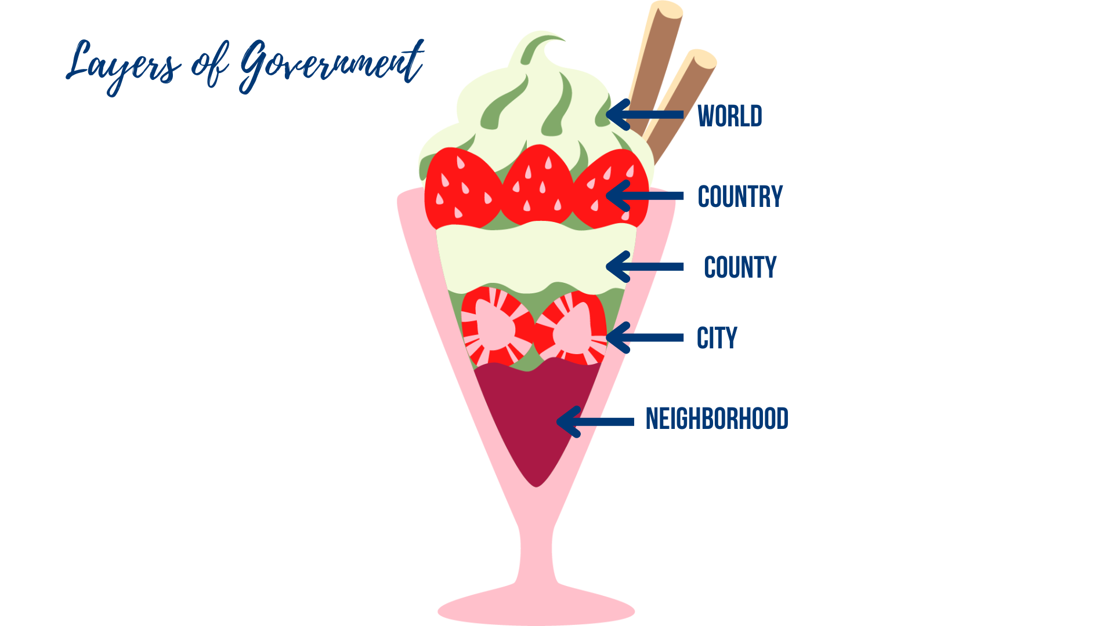

Capas del gobierno
MUNDO
PAÍS
CONDADO
CIUDAD
VECINDARIO

Cuando se trata de la seguridad de las armas, hay muchas, muchas agencias involucradas. Aquí encuentras algunas:

Nivel nacional (país): Agencias federales/nacionales de EE. UU.
ATF, Bureau of Alcohol, Tobacco, Firearms and Explosives: La Oficina de alcohol, tabaco, armas de fuego y explosivos hace cumplir las leyes federales de armas, regula a los comerciantes y fabricantes de armas e investiga el tráfico de armas y la posesión ilegal.
FBI, Federal Bureau of Investigation: La Oficina federal de investigaciones opera el Sistema nacional de verificación instantánea de antecedentes penales (National Instant Criminal Background Check, NICS, por sus siglas en inglés) utilizado para la compra de armas de fuego; rastrea los datos nacionales de delitos relacionados con armas.
CDC, Centers for Disease Control and Prevention: Los Centros para el control y la prevención de enfermedades realiza investigaciones de salud pública sobre la violencia armada, incluidas las estadísticas de lesiones y muertes; ayuda a informar las estrategias de prevención.

Nivel estatal: Agencias estatales de Oregón
Policía Estatal de Oregón – FICS, Firearms Instant Check System. Sistema de verificación instantánea de armas de fuego: Realiza verificaciones de los antecedentes de cada comprador de armas en Oregón, incluidas las ventas privadas y las ferias de armas, según la ley de Oregón.
OHA, Oregon Health Authority: La Autoridad de salud de Oregón recopila e informa datos sobre lesiones y muertes por armas de fuego; apoya programas de salud mental que pueden relacionarse con problemas de seguridad de armas.
DOJ, Oregon Department of Justice: El Departamento de justicia de Oregón maneja los aspectos legales de la legislación sobre armas, hace cumplir las leyes estatales relacionadas con las armas de fuego y supervisa los litigios relacionados con la seguridad pública y la política de armas.

Nivel de condado: Todos los condados de Oregón tienen un...
Oficina del Sheriff: Emite licencias de armas ocultas (Concealed Handgun License, CHL, por sus siglas en inglés); hace cumplir las leyes de armas locales y estatales; responde a delitos relacionados con armas en áreas rurales.
Oficina del Fiscal de distrito del condado: Procesa delitos relacionados con armas, incluida la posesión ilegal y la violencia armada; desempeña un papel clave en la implementación de la política de justicia penal.
Departamento de Salud y servicios humanos del Condado: Puede proporcionar servicios de salud mental y prevención de la violencia, incluidas intervenciones comunitarias para jóvenes o familias en riesgo.

Nivel de ciudad: Cada ciudad de Oregón tiene un...
Departamento de Policía: Responde a emergencias relacionadas con armas, hace cumplir las ordenanzas locales, participa en actividades comunitarias y recopila datos sobre delitos.
Concejo Municipal u Oficina del Alcalde: Puede aprobar resoluciones locales sobre seguridad de armas, financiar campañas de seguridad pública o influir en las prioridades locales de aplicación de la ley.

Recurso para educadores 2: Razonamiento de evidencia de afirmaciones para la redacción de testimonios

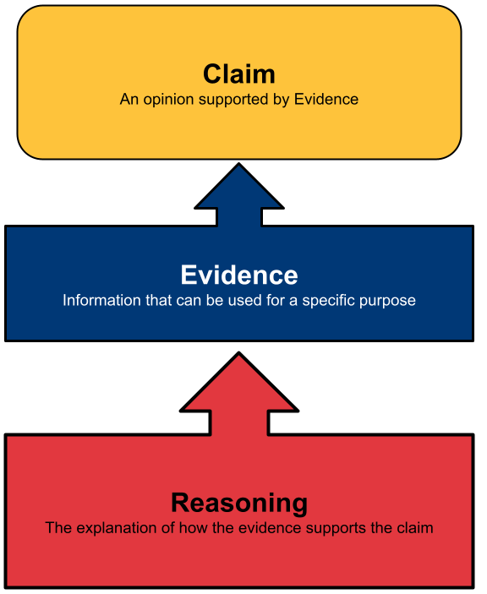
Afirmación
Una opinión respaldada por evidencia
Evidencia
Información que puede ser usada para un propósito específico
Razonamiento
Explicación de cómo la evidencia respalda la afirmación

Recurso para educadores 3: Lista de fuentes de información sobre el tema
Nota: Este es un tema en evolución, por lo que se publican nuevas fuentes diariamente.

Datos e investigación a nivel federal y nacional
- "Datos rápidos: lesiones y muertes por armas de fuego" - CDC (5 de julio de 2024)
  - Estadísticas nacionales actualizadas sobre lesiones, muertes y datos demográficos por armas de fuego

- "Control de armas: Sistema Nacional de Verificación Instantánea de Antecedentes Penales (NICS)" - Servicio de Investigación del Congreso (2018)
  - Explica cómo funciona el sistema federal de verificación de antecedentes.

- "Guía de Prevención y Respuesta a la Violencia con Armas de Fuego en las Escuelas de la NEA" – Everytown for Gun Safety & NEA (2024)
  - Ofrece estrategias basadas en evidencia para que las escuelas prevengan y respondan a la violencia armada.

- "Políticas para prevenir la violencia armada en las escuelas" - Instituto Baker, Universidad de Rice (2025)
  - Visión general de las políticas y la legislación de prevención centradas en la escuela.

Contexto específico de Oregón y a nivel estatal
- "Policía Estatal de Oregón: Sistema de Verificación Instantánea de Armas de Fuego (FICS)"
  - Proceso de verificación de antecedentes administrado por el estado bajo ORS 166.412.
- "¿Las leyes de prevención del acceso infantil previenen las muertes por armas de fuego?" – Recurso para periodistas (2024)
  - Resumen de la investigación que muestra que las leyes de acceso infantil reducen los homicidios juveniles con armas de fuego.

Estudios académicos y técnicos
- "Tiroteos en escuelas K-12: implicaciones para la política, la prevención y el bienestar infantil" - Biblioteca Nacional de Medicina (2023)
  - Estudio revisado por pares sobre marcos de políticas y estrategias de prevención en las escuelas.

- "Fuente y uso de armas de fuego involucradas en delitos" - Oficina de Estadísticas de Justicia (2019)
  - Encuesta nacional que detalla cómo se obtienen y utilizan las armas de fuego en actividades delictivas

Recurso para educadores 4: Rúbrica para la evaluación del testimonio
Grupo:

Ejemplar | Competente | Cercano | No cumple
El testimonio está lleno de detalles como estadísticas y citas que iluminan el punto de vista con precisión | El testimonio tenía suficientes detalles para representar el punto de vista con precisión | El testimonio contenía alguna información, pero era general o no estaba vinculada a la perspectiva de este rol | Carecía de detalles o la información no coincidía con el rol
La evidencia está bien elegida, actualizada y respalda el papel específico | La evidencia respalda el punto de vista y fue precisa | La evidencia no coincidía con el rol o no era lo suficientemente reciente o precisa | El testimonio carecía de evidencia de investigación o contenía información errónea
La entrega fue animada, clara, convincente y realista | La entrega fue clara y persuasiva | La entrega se podía leer, no hubo presentación, pero era clara y audible. | La entrega no fue ni persuasiva, ni clara ni audible.
Calificación:

Fortalezas:

Sugerencias:

Preguntas:

Recurso para educadores 5: Método de construcción de consenso del puño a los cinco
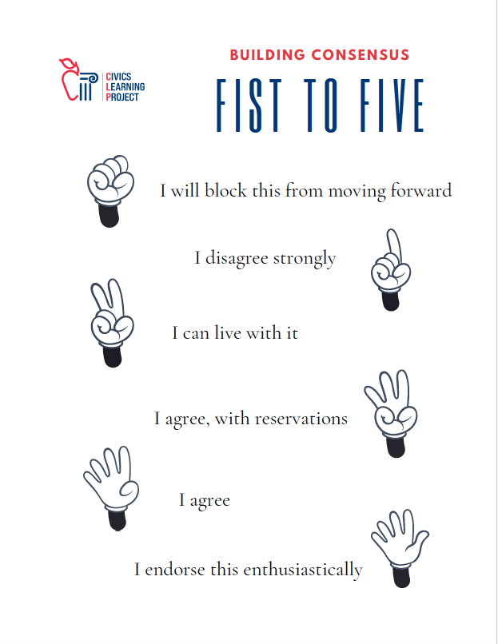
CÓMO CONSTRUIR CONSENSO
PUÑO A CINCO
Bloquearé esta propuesta
Puedo vivir con ello
Estoy totalmente en desacuerdo
Estoy de acuerdo, pero tengo mis reservas
Estoy de acuerdo
Apoyo esta propuesta con entusiasmo

Folleto 1 para estudiantes: Roles en la simulación de asambleas públicas

Antecedentes
La violencia armada es un tema complejo y cargado de emociones en los Estados Unidos. Si bien millones de estadounidenses poseen armas por deporte, defensa personal y razones culturales, el país también experimenta tasas significativamente más altas de muertes relacionadas con armas que otras naciones desarrolladas. En respuesta, algunas comunidades han pedido leyes de control de armas más estrictas, mientras que otras enfatizan el derecho constitucional a portar armas y se oponen a las nuevas regulaciones.
En las últimas décadas, varios esfuerzos nacionales para reducir la violencia armada han llamado la atención, como la ampliación de la verificación de antecedentes, la prohibición de ciertos tipos de armas de fuego y la implementación de leyes de bandera roja. Mientras tanto, decisiones históricas de la Corte Suprema como Distrito de Columbia v. Heller (2008) y McDonald v. Chicago (2010) afirmaron el derecho de un individuo a poseer armas de fuego bajo la Segunda Enmienda, al tiempo que permitieron a los gobiernos promulgar regulaciones.
En Oregón, los debates públicos sobre la seguridad de las armas han incluido discusiones sobre leyes de almacenamiento seguro, períodos de espera, requisitos de verificación de antecedentes y prohibiciones de cargadores de alta capacidad. Las tensiones han aumentado tanto en las comunidades rurales como en las urbanas a medida que los legisladores intentan equilibrar la seguridad pública con la libertad personal. Esta simulación brinda a los estudiantes la oportunidad de explorar estas prioridades en competencia a través del diálogo cívico.

Escenario
La posesión de armas es un tema cultural y prácticamente importante para muchos estadounidenses, pero la violencia armada sigue siendo una amenaza apremiante para la seguridad pública. Los comisionados de tu condado están tratando de abordar las crecientes preocupaciones sobre la violencia relacionada con las armas de fuego en tu comunidad, incluidos los incidentes cerca de las escuelas, los aumentos en las tasas de suicidio con armas de fuego y los debates sobre las medidas de control de armas propuestas. Si bien algunos de estos desafíos reflejan tendencias estatales o nacionales, otros están moldeados de manera única por el contexto local, como las tradiciones rurales, los delitos recientes o las divisiones políticas.
En un esfuerzo por incluir al público en la configuración de políticas futuras, sus funcionarios locales están organizando un ayuntamiento para recopilar comentarios de la comunidad sobre la siguiente pregunta:

Pregunta esencial:
¿Cómo deben las comunidades equilibrar la seguridad pública, los derechos individuales y la responsabilidad personal cuando se trata de leyes de armas y prevención de la violencia armada?
En esta simulación de ayuntamiento asumirás un rol comunitario, realizarás investigaciones y prepararás testimonios que reflejen la perspectiva de cada rol asignado. Tu objetivo no es discutir tus creencias personales, sino comprender otros puntos de vista y contribuir a una discusión civilizada y centrada en soluciones.

Roles de simulación de la asamblea pública

Rol | Conexión con el problema
Granjero en el valle de Willamette | Representa las perspectivas rurales sobre el uso de armas de fuego para protección, control de plagas y acceso a alimentos.
Propietario de una tienda de armas de fuego | Propietario de un negocio que aboga por los derechos individuales, la educación sobre la seguridad de las armas y los impactos económicos de las ventas de armas de fuego.
Deportista | Entusiasta que usa armas para cazar, disparar y coleccionar, preocupado por las regulaciones excesivas.
Sociólogo | Un/a investigador/a que se centra en el uso de datos y soluciones políticas basadas en evidencias para reducir la violencia armada.
Investigador(a) médico | Estudia la violencia como un problema de salud pública y explora métodos no legislativos para reducir los daños
Médico de la sala de emergencias | Proporciona información de primera mano sobre las lesiones por armas de fuego y las consecuencias para la salud pública de las armas de fuego de alta velocidad.
Alcalde de la ciudad | Representa los desafíos que enfrentan los líderes urbanos para abordar la violencia armada, especialmente entre los jóvenes y las poblaciones vulnerables.
Estudiante de intercambio | Ofrece una perspectiva internacional sobre la cultura y la seguridad de las armas, contrastando las políticas de Estados Unidos con las de otros países.

Roles adicionales opcionales
- Estudiante de secundaria – Comparte preocupaciones sobre la seguridad escolar y las perspectivas de los jóvenes sobre la violencia y la responsabilidad.
- Alguacil del condado: equilibra las responsabilidades de aplicación de la ley con el apoyo a los derechos de la Segunda Enmienda.
- Madre de un niño pequeño – Aboga por la seguridad familiar, el almacenamiento seguro y el bienestar de la comunidad a raíz de las tragedias locales.

Folleto 2 para los estudiantes: Instrucciones

Una vez que se te haya asignado tu rol, lee el folleto para obtener una descripción general del punto de vista de tu personaje. Haz una lluvia de ideas sobre qué tipo de datos podrían hacer que su testimonio sea sólido en la asamblea pública. Dedica algo de tiempo para reunir pruebas y luego escribe un testimonio de una página que presentarás en la asamblea.
- Lee la descripción general de tu rol
- Haz una lluvia de ideas sobre qué tipo de datos podrían respaldar este punto de vista en la hoja de trabajo de preparación
- Reúne evidencia que respalde el punto de vista de tu personaje
- Escribe un testimonio de 2 minutos (alrededor de 300 palabras)
- Dar testimonio oralmente en la simulación de la asamblea

Notas de investigación
Fuente | Evidencia

Folleto 3A para estudiantes:

Rol 1: Granjero del Valle de Willamette
Conexión con el problema: Como residente rural y agricultor a pequeña escala en el valle de Willamette de Oregón, confío en las armas de fuego con fines prácticos y de protección.
Antecedentes y punto de vista: Las personas que viven en áreas rurales a menudo ven las armas de fuego de manera diferente a las de las comunidades urbanas. En mi granja, las armas son herramientas esenciales. Los usamos para proteger el ganado y la propiedad de depredadores como coyotes, osos o incluso ladrones, especialmente porque los tiempos de respuesta de las fuerzas del orden público pueden ser lentos en áreas remotas.
Las armas también se utilizan con fines humanitarios, como sacrificar animales heridos cuando un veterinario no puede llegar a tiempo. Además, la caza ayuda a complementar la comida en la mesa, especialmente para las familias de bajos ingresos que viven lejos de las tiendas de comestibles asequibles.
Por estas razones, creo que un solo paquete de leyes nacionales sobre el porte de armas no tiene sentido. La posesión de armas juega diferentes roles en diferentes comunidades, y las políticas deben reflejar esas diferencias. Se debe permitir que las áreas locales establezcan reglas que coincidan con sus necesidades únicas.
Puntos clave para respaldar su testimonio:
- Las zonas rurales a menudo carecen de acceso inmediato a los servicios de emergencia. Las armas son parte de la protección personal y de la propiedad.
- Las armas de fuego cumplen muchas funciones prácticas en las granjas que no son necesariamente violentas.
- La caza proporciona alimento y forma parte del patrimonio cultural rural.
- Las leyes de armas no deben ser de "talla única": la flexibilidad local es importante.

Folleto 3B para estudiantes:

Rol 2: Propietario de una tienda de armas de fuego
Conexión con el problema: Dueño y operador de una tienda de armas de fuego que vende armas, municiones y accesorios. Emplea a varias personas y es activo en su comunidad. Conoce de primera mano cómo la mayoría de los propietarios de armas son ciudadanos responsables que se preocupan por la seguridad y la libertad personal.
Antecedentes y punto de vista: Como minorista de armas de fuego, crees profundamente en la Segunda Enmienda y en el fallo de la Corte Suprema de los Estados Unidos de que protege el derecho de un individuo a poseer armas, no solo para su uso en una milicia, sino para la defensa personal y la recreación. Reconoces que cierta regulación debe ser permitida, pero crees que debe ser mínima y no debe interferir con los derechos de los ciudadanos respetuosos de la ley.
Sientes que las armas de fuego son parte de la historia, la cultura y la identidad de Estados Unidos, y prohibirlas no detendrá la violencia: los delincuentes encontrarán formas de obtener armas independientemente. Crees que el enfoque debe estar en hacer cumplir las leyes existentes, promover la educación sobre seguridad de armas y responsabilizar a las personas cuando se usan indebidamente las armas.
También señalas que las empresas de armas de fuego apoyan los empleos y estimulan la economía, especialmente en comunidades donde otras opciones de empleo son limitadas. Los deportes de tiro y el coleccionismo de armas son pasatiempos legítimos que disfrutan millones de estadounidenses.
Puntos clave para el testimonio:
- La Corte Suprema ha afirmado el derecho de las personas a poseer armas de fuego.
- La autodefensa es un derecho humano básico, especialmente cuando las fuerzas del orden público no pueden responder rápidamente.
- Las armas de fuego están profundamente entretejidas en la cultura estadounidense y no pueden simplemente borrarse a través de la legislación.
- Enseñar seguridad con las armas y hacer cumplir las sanciones por uso indebido son mejores soluciones que prohibir las armas.
- La industria de las armas de fuego contribuye a las economías locales y nacionales.
- La mayoría de los propietarios de armas usan sus armas legalmente para el deporte, la recreación y la protección.

Folleto 3C para estudiantes:
Rol 3: Deportista
Conexión con el tema: Un ávido cazador, tirador al blanco y coleccionista de armas que valora la posesión responsable de armas para el deporte, la recreación y la defensa personal.
Antecedentes y punto de vista: Soy una deportista apasionada y estoy orgullosa de mi colección de armas de fuego, que incluye piezas históricas y las armas que uso para tiro al blanco y caza. Con frecuencia asisto a ferias de armas para aprender de otros coleccionistas y practico en el campo de tiro local para perfeccionar mis habilidades. Para mí y para muchos otros, la posesión responsable de armas es un pasatiempo, una tradición y una forma de vida.
Desafortunadamente, muchas leyes de control de armas dificultan que las personas respetuosas de la ley como yo disfruten de este deporte o coleccionen armas. Estas leyes no detienen a los delincuentes, pero a menudo castigan a los propietarios responsables. Creo que no hay nada peor que una ley mal redactada que infrinja nuestros derechos.
También creo que Estados Unidos debería reconocer los permisos de portación oculta a través de las fronteras estatales. Si puedo portar legalmente en mi estado de origen, debería poder portar legalmente cuando viaje. Mi derecho a defenderme no debería desaparecer solo porque cruce una frontera estatal.
La caza y el tiro deportivo son parte de la herencia estadounidense y enseñan autosuficiencia, disciplina y respeto por la naturaleza. Las armas también son una forma de poner comida en la mesa, especialmente en las zonas rurales. Debemos preservar estos derechos, no restringirlos, para que podamos transmitir estas tradiciones a la próxima generación.
Puntos clave a considerar en su testimonio:
- Las leyes de control de armas a menudo perjudican a los propietarios de armas responsables y legales.
- La posesión de armas es parte del legado deportivo, de caza y de defensa personal de Estados Unidos.
- Los estados deben respetar los permisos de portación oculta de otros estados (reciprocidad).
- Las ferias de armas y los campos de tiro construyen comunidad y promueven la seguridad.
- La autodefensa es un derecho constitucional, sin importar dónde se encuentre la persona.

Folleto 3D para estudiantes:
Rol 4: Sociólogo
Conexión con el problema: Un científico social que estudia el comportamiento humano, las instituciones y la efectividad de las políticas públicas, especialmente en torno a la seguridad y la prevención de la violencia.
Antecedentes y punto de vista: Cuando se trata de la política de armas en los Estados Unidos, la emoción a menudo supera la evidencia. Ambos lados del debate se basan en gran medida en la experiencia personal, el miedo y la ideología, en lugar de los datos. Como sociólogo, creo que la política debe guiarse por lo que la investigación demuestra que es efectivo.
Desafortunadamente, la investigación sobre la violencia armada ha sido limitada, en parte debido a las restricciones impuestas a agencias federales como los Centros para el Control y la Prevención de Enfermedades (Centers for Disease Control and Prevention, CDC, por sus siglas en inglés). Durante décadas, se desalentó a los CDC de estudiar la violencia armada como un problema de salud pública. Eso tiene que cambiar. Los formuladores de políticas necesitan acceso a datos sólidos e imparciales para diseñar soluciones efectivas.
A partir de la investigación limitada que tenemos, sabemos que algunas estrategias populares, como la recompra de armas o sentencias de prisión más severas, no han reducido consistentemente la violencia armada. Otros enfoques, como las asociaciones de policía comunitaria y las intervenciones centradas en la libertad condicional, son más prometedores, pero se necesitan más estudios para tener certeza.
Reducir la violencia armada es una cuestión de seguridad pública y requiere una política seria basada en datos. Las emociones y los eslóganes pueden parecer satisfactorios, pero no resuelven problemas sociales complejos. Solo la investigación y la colaboración abierta pueden lograrlo.
Puntos clave a considerar en su testimonio:
- La política de armas a menudo está impulsada por emociones en lugar de datos.
- Se debe permitir que los CDC y otras agencias federales estudien la violencia armada.
- Las recompras de armas y las sentencias severas por sí solas no han demostrado ser efectivas.
- Las alternativas prometedoras incluyen programas comunitarios y asociaciones entre agencias.
- Se necesita más investigación para tomar decisiones políticas inteligentes y basadas en evidencia.

Folleto 3E para estudiantes:
Rol 5: Investigador(a) médico
Conexión con el problema: Un(a) experto(a) en salud pública que estudia los patrones de violencia utilizando métodos médicos y científicos para reducir el impacto negativo en las comunidades.
Antecedentes y punto de vista: Necesitamos abordar la violencia armada de manera diferente, no tanto como un problema legal y sino como una crisis de salud pública. Desde una perspectiva médica, la violencia se comporta como una enfermedad contagiosa: se propaga a través de las comunidades en patrones, a menudo se transmite a través del contacto social y tiende a agruparse en áreas específicas. Eso significa que podemos tratarla utilizando algunas de las mismas herramientas que usamos para detener las epidemias.
En Chicago, un programa que utiliza este modelo de salud pública capacitó a los trabajadores para intervenir en situaciones de alto riesgo antes de que ocurriera la violencia. Provocó una caída del 67% en los tiroteos en un solo vecindario. El Departamento de Justicia y los CDC han estudiado programas similares, que muestran reducciones en la violencia entre el 30% y el 70% en las áreas donde se han implementado.
Lo que hace que este enfoque sea único es que evita el debate políticamente divisivo sobre las leyes de armas. En lugar de centrarse en las armas, se centra en el comportamiento, las relaciones y las normas de la comunidad. Esto significa que personas de ambos lados del debate sobre las armas podrían apoyarlo.
Si tratamos la violencia como una enfermedad, podemos interrumpir su propagación y hacer que las comunidades sean más seguras, sin quedarnos atrapados en los argumentos habituales.
Puntos clave a considerar en su testimonio:
- La violencia se propaga como una enfermedad, y se puede tratar de esa manera.
- Las intervenciones de salud pública han reducido significativamente los tiroteos en algunas ciudades.
- Este enfoque se centra en el comportamiento y la prevención, no solo en las leyes o la aplicación de estas.
- Evita parte de la controversia en torno al control de armas y puede atraer a un público más amplio.
- Reducir la violencia en general ayuda a reducir la violencia armada sin necesidad de enfocarse en las armas en sí.

Folleto 3F para estudiantes:
Rol 6: Alcalde de la ciudad
Conexión con el problema: Un alcalde responsable de la seguridad y el bienestar de una gran comunidad urbana donde la violencia armada sigue siendo una grave preocupación.
Antecedentes y punto de vista: Como alcalde de una ciudad donde la violencia armada continúa afectando a las familias y los vecindarios, veo de primera mano el daño que causan las armas, no solo por el crimen, sino también por los accidentes, suicidios y robos. Si bien las tasas de violencia han disminuido en las últimas dos décadas, la cantidad de vidas perdidas por armas de fuego sigue siendo demasiado alta, especialmente entre las comunidades marginadas.
La gente a menudo argumenta que las armas son necesarias para la autodefensa. Pero en realidad, las armas se usan para cometer delitos unas diez veces más de lo que se usan para evitarlos. Incluso en los llamados casos de defensa propia, el uso de armas es con frecuencia ilegal o ineficaz, y a veces el arma termina siendo utilizada contra el propietario. Un estudio encontró que las personas que portan armas tienen 4.5 veces más probabilidades de recibir disparos que las que no las tienen.
También es importante comprender cómo la posesión generalizada de armas aumenta el riesgo. Las armas son robadas de los hogares y revendidas en el mercado negro. Están involucradas en tiroteos accidentales, a menudo con niños, y en suicidios, que tienen muchas más probabilidades de ser fatales cuando hay un arma presente. El mito de que las "buenas personas con armas" previenen la violencia no se sostiene cuando muchos de los tiradores masivos alguna vez fueron vistos como "personas buenas", hasta el día en que dejaron de serlo.
Por todas estas razones, apoyo leyes estrictas de seguridad de armas. Necesitamos reducir la cantidad de armas en nuestras comunidades, garantizar una propiedad responsable y evitar que las armas caigan en las manos equivocadas. Nuestra ciudad merece estar segura, y eso significa tomar medidas serias.
Puntos clave a considerar en su testimonio:
- Las armas se usan en delitos con mucha más frecuencia que en defensa propia.
- Poseer un arma no es necesariamente más seguro. Puede aumentar el riesgo de muerte.
- El robo de armas, los accidentes y los suicidios son importantes preocupaciones de seguridad pública.
- Los tiradores masivos a menudo son propietarios legales de armas, hasta el día que dejan de serlo.
- Reducir el acceso a las armas, especialmente en las ciudades, puede ayudar a salvar vidas.

Folleto 3G para estudiantes:
Rol 7: Médico de la sala de emergencias (Emergency Room, ER por sus siglas en inglés)
Conexión con el problema: Un profesional médico en la primera línea del tratamiento de heridas de bala y traumas causados por armas de fuego.
Antecedentes y punto de vista: Como médico de urgencias, veo las consecuencias físicas de la violencia armada todos los días. La mayoría de las heridas de bala que trato son de pistolas, lesiones dolorosas y peligrosas, sí, pero a menudo sobreviven. Una bala de pistola generalmente atraviesa el tejido, causando un camino estrecho de daños. Si la bala no perfora un órgano o arteria principal, es muy probable que podamos salvar al paciente.
Pero las lesiones por armas de alta velocidad como los rifles estilo AR-15 son completamente diferentes. Estas balas viajan mucho más rápido y causan una destrucción interna masiva. He visto órganos destrozados sin posibilidad de reparación: lo que solía ser tejido ahora son solo fragmentos. Estas heridas no dejan a su paso un camino estrecho. Al contrario, explotan dentro del cuerpo, destruyendo todo a su paso. Las víctimas de tiroteos AR-15 a menudo no sobreviven el tiempo suficiente para alcanzar a llegar al hospital, y las que sí llegan, rara vez pueden salvarse.
He tratado a víctimas de tiroteos masivos antes. En un caso, un tirador que usó una pistola hirió a varias personas en menos de dos minutos. Todos ellos sobrevivieron porque sus heridas, aunque graves, eran tratables. Pero cuando los tiradores usan AR-15, la probabilidad de supervivencia es mucho menor. Estas armas no requieren una gran puntería. Están diseñados para causar el máximo daño al cuerpo humano, muy rápidamente.
No creo que estos rifles de alta potencia pertenezcan a las manos civiles. Fueron construidos para el campo de batalla, no para vecindarios o escuelas. Lo mismo ocurre con los cargadores de alta capacidad que permiten a los tiradores disparar docenas de rondas sin detenerse. Si pudiéramos dar un solo paso para reducir la escala y la letalidad de los tiroteos masivos, sería eliminar estas armas de los mercados civiles.
Puntos clave a considerar en su testimonio:
- Las lesiones por armas de fuego a menudo se pueden sobrevivir. Las lesiones AR-15 generalmente no.
- Las armas de alta velocidad causan daños internos extremos, incluso sin golpear los órganos principales.
- Los profesionales médicos tienen poca capacidad para salvar a las víctimas de este tipo de armas.
- Los AR-15 y rifles similares están diseñados para uso militar, no para seguridad civil.
- Prohibir los rifles de alta potencia y los cartuchos grandes podría ayudar a reducir el número de muertos en tiroteos masivos.

Folleto 3H para estudiantes:
Rol 8: Estudiante de intercambio
Conexión con el tema: Un estudiante visitante de otro país con leyes de armas más estrictas y una perspectiva cultural diferente sobre la posesión de armas y la violencia.
Antecedentes y punto de vista: Cuando les dije a mis amigos y familiares que pasaría un año en los Estados Unidos, muchos de ellos estaban nerviosos, especialmente por la violencia armada. En mi país, los tiroteos son increíblemente raros. Después de una gran tragedia en una escuela hace unos diez años, nuestro gobierno aprobó estrictas leyes de control de armas. Hoy, con algunas excepciones, la mayoría de los ciudadanos privados no poseen armas, y el apoyo público a estas leyes es fuerte. Como resultado, las muertes y lesiones relacionadas con armas de fuego han disminuido drásticamente.
Sí, todavía hay algunas armas viejas en circulación, pero cada vez son menos comunes. Las municiones son muy difíciles de encontrar, y muchas personas han entregado voluntariamente sus armas de fuego o las han donado a museos. La verdad es que la gente en mi país se siente más segura ahora, y la vida continúa bien sin la posesión generalizada de armas.
Desde mi punto de vista, la relación de Estados Unidos con las armas parece extrema. Estados Unidos tiene más armas por persona que cualquier otro país del mundo, incluso más que Yemen. Y su tasa de violencia armada también es una de las más altas, especialmente para una nación desarrollada. Por lo tanto, es difícil entender por qué los estadounidenses no tratan esto como una emergencia de salud pública.
Muchos estadounidenses parecen creer que poseer un arma los hace más seguros. Pero los datos sugieren lo contrario. En países como el mío, donde las armas son raras, no vivimos con miedo, y no sentimos que nos estamos perdiendo de nada por no tener armas. No necesitas un arma para vivir una vida libre y feliz. Y cuando hay menos armas, es mucho menos probable que ocurra un tiroteo masivo. Desearía que mis amigos estadounidenses pudieran experimentar lo que se siente al ir a un parque, a la escuela o al cine, sin preocuparse de que alguien cercano pueda abrir fuego.
Puntos clave a considerar en su testimonio:
- La violencia armada es rara en muchos países con leyes estrictas sobre armas.
- Después de un tiroteo en una escuela, mi país actuó rápidamente para cambiar sus políticas, y funcionó.
- La posesión generalizada de armas no es necesaria para la libertad o la felicidad.
- Estados Unidos tiene más armas por persona que cualquier otra nación, incluidas las zonas de conflicto como Yemen.
- Los estadounidenses podrían sentirse más seguros y protegidos si hubiera menos armas en circulación.

Folleto 3I para estudiantes:
Rol 9: Panel la asamblea pública - Funcionarios electos
Tu papel: Ustedes son los funcionarios electos que supervisan esta reunión de la asamblea pública. A diferencia de los otros roles, su trabajo no es abogar por una postura específica, sino escuchar con atención, hacer preguntas reflexivas y ayudar a guiar la conversación hacia la comprensión y si es posible, el consenso.
Tu equipo debe:
- Abrir y moderar la reunión de la asamblea pública.
- Establecer el tono para un diálogo cívico respetuoso.
- Hacer 2 o 3 preguntas a cada grupo de partes interesadas después de que testifiquen.
- Tomar notas y considerar qué políticas o compromisos podrían servir según lo que escucharon.
- Concluir la asamblea pública y anunciar los próximos pasos en el proceso de toma de decisiones.

Inauguración de la asamblea pública
Como moderadores, ustedes comenzarán la sesión dando la bienvenida a todos y explicando el propósito la asamblea pública:
- Dar la bienvenida a todos y presentar al panel electo.
- Explicar el tema en discusión:
  - "La asamblea pública de hoy se enfocará en cómo nuestra comunidad puede equilibrar la seguridad pública, los derechos individuales y la responsabilidad personal cuando se trata de leyes de porte de armas y prevención de la violencia armada".
- Establecer las expectativas para un diálogo respetuoso:
  - Ser cortés incluso cuando tu personaje no esté de acuerdo con alguien.
  - Escuchar sin interrumpir mientras los demás hablan.
  - Mantener la mente abierta y tratar de comprender cada problema desde múltiples perspectivas.
  - Escribir tus preguntas durante el testimonio y no interrumpir.

Dirección de la asamblea pública
Crear y seguir un horario o agenda. Por ejemplo:
Ejemplo de agenda:
- Dar la bienvenida a los miembros de la comunidad.
- Presentar el tema y plantear la pregunta esencial.
- Establecer reglas básicas de respeto (ver arriba).
- Llamar a cada parte interesada a testificar (3 minutos como máximo por grupo).
- Después de cada testimonio, el panel hace 2 o 3 preguntas para aclarar, desafiar o ampliar las ideas presentadas.
- Cuando todos terminen de dar testimonio, se abre la sesión para dar la palabra a preguntas y respuestas más amplias: los estudiantes pueden hacer preguntas a otros grupos mientras el panel modera.
- Concluir la asamblea pública con una declaración resumida y una fecha estimada para publicar su borrador de política o propuesta.

Responsabilidades adicionales:

A. Hacer buenas preguntas
Después de que cada parte interesada testifique, su panel debe hacer 2 o 3 preguntas significativas. Estos podrían solicitar aclaraciones, pruebas, elaboración o una respuesta a la perspectiva de otra parte interesada.
Deberás tomar notas durante cada testimonio para preparar buenas preguntas. Ejemplos:
- "Mencionó que la recompra de armas no funciona. ¿Qué otros programas deberían priorizarse en su lugar?"
- "Si se implementara su sugerencia, ¿qué grupo podría verse más afectado negativamente y cómo deberíamos abordar eso?"

B. Profundizar – Investigación adicional
Tu papel es ser el grupo más informado de la sala. A continuación, se presentan algunas fuentes recomendadas que brindan descripciones generales, datos y múltiples puntos de vista sobre la política de armas en los EE. UU. Puedes usarlos para:
- Obtener más información sobre las políticas existentes.
- Comprender lo que ha funcionado (o fallado) en otras comunidades.
- Anticiparte a los tipos de testimonios que escucharás.
Recursos detallados sugeridos para el panel de funcionarios electos:
- Iniciativa de política de armas de la corporación RAND en Estados Unidos
- Giffords Law Center - Leyes de armas por estado
- Pew Research: Datos clave sobre los estadounidenses y las armas (2024)
- Centro Johns Hopkins para Soluciones a la Violencia con Armas de Fuego – Violencia con armas de fuego en los Estados Unidos
- CDC - Prevención de la violencia con armas de fuego

Folleto 4 para estudiantes: Preparación del testimonio
Nombre:
Parte 1: ¿Cuál es tu rol en esta simulación? Describe tu perspectiva y las experiencias o situaciones que afectan tu punto de vista sobre el tema:

Enumera los hechos y argumentos que podrías usar para responder preguntas desde la perspectiva de tu rol (si eres parte de un grupo, trabájalo con tu grupo):

Parte 2: Haz una lista de las ideas que quieras incluir en tu testimonio. Escribe tu testimonio de 2 minutos aquí a medida que lo vas armando (hacerlo en grupo si el rol es grupal)
Problemas que puedes incluir:
- Por qué estás testificando
- Por qué es importante este tema
- Tus propias experiencias
- La respuesta a la pregunta general ante la junta directiva

Parte 3: Preparación. ¿Qué ideas esperas escuchar de los otros roles que testifican? Pensar en esto te ayudará a prepararte para los contraargumentos.

Parte 4: Preparación para las preguntas. ¿Qué preguntas podría hacerte la Junta Directiva con base en tu testimonio? ¿Cómo responderías a estas preguntas?

Folleto 5 para estudiantes: Rúbrica para el testimonio

Usa esta rúbrica para preparar el testimonio de tu grupo Y para evaluar a otros grupos cuando presenten.

Grupo:

Ejemplar | Competente | Cercano | No cumple
El testimonio tenía muchos detalles como estadísticas y citas que aclaran el punto de vista con precisión | El testimonio tenía suficientes detalles para representar el punto de vista con precisión | El testimonio tenía información, pero era muy general o no estaba vinculada a la perspectiva de este rol | Carecía de detalles o la información no coincidía con el rol
La evidencia está bien elegida, actualizada y respalda el rol específico | La evidencia respalda el punto de vista y fue precisa | La evidencia no coincidía con el rol o no era lo suficientemente reciente o precisa | El testimonio carecía de evidencia de investigación o contenía información errónea
La presentación fue dinámica, clara, convincente y realista | La entrega fue clara y persuasiva | La presentación fue leída, no presentada oralmente, pero era clara y se entendió bien. | La presentación no fue persuasiva, no fue clara o no se entendió.

Puntos que fueron excelentes:

Preguntas para el grupo:

Folleto 5 para estudiantes: En busca de un entendimiento compartido

Utiliza esta herramienta gráfica de organización para procesar lo que escuchaste en la reunión de la asamblea y continuar avanzando con la solución de política, teniendo en cuenta múltiples perspectivas. Utiliza un seminario socrático u otra forma de discusión de creación de consenso para intercambiar ideas sobre las soluciones políticas.

ANÁLISIS DE PROBLEMAS | Todos estamos de acuerdo en que: | La mayoría de nosotros pensamos que: | Algunos de nosotros pensamos que:
PROBLEMAS:
SOLUCIONES:

